Sdružené zdravotnické zařízení Krnov, příspěvková organizace
I. P. Pavlova 9
794 01 Krnov

Akceptace objednávky

Akceptujeme Vaši objednávku č. ICT2021-138 ze dne 15.10.2021.

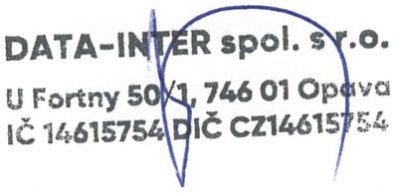

Xxxx xxxxxxx
obchodní zástupce

Opava, 16.10.2021

